# 首页管理

## 导航更新

**如无必要，请不要轻易更改导航相关内容。**

打开**内容管理** > **首页管理** 窗口即可见到导航更新对话框。

## 更新步骤：

1. 根据需要，修改**导航更新**对话框中的导航栏内容。
2. 点击**保存**按钮，保存修改。
3. 点击**应用**按钮，导航修改即可生效。

例如：修改 ”首页” 为 “首页(演示用)”

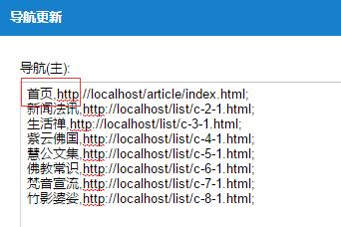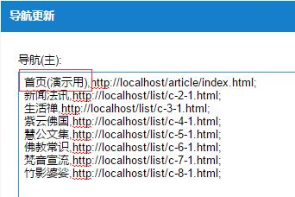

更新效果：

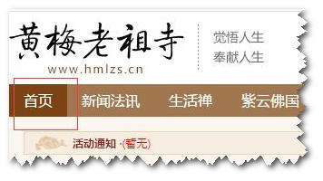 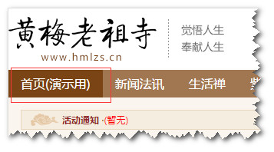

## Banner更新

打开 **内容管理** > **首页管理** 窗口即可见到**Banner更新**对话框。

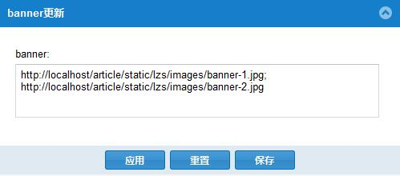

**更新步骤：**

1. 根据需要修改**Banner更新**对话框中的Banner图片地址。
2. 点击**保存**按钮，保存修改。
3. 点击**应用**按钮，Banner修改即可生效。

## 广种福田更新

打开 **内容管理** > **首页管理** 窗口即可见到**广种福田更新**对话框。

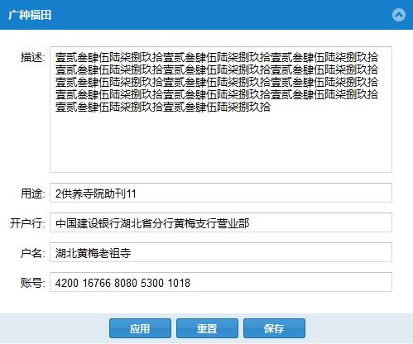

**更新步骤：**

1. 根据需要，修改**广种福田更新**对话框中的内容。
2. 点击**保存**按钮，保存修改。
3. 点击**应用**按钮，广种福田内容修改即可生效。

### 广种福田对应的文章

请按如下步骤创建导航栏中广种福田对应的文章：

1. 按照普通文章的创建步骤，新建并发布一篇**栏目**为**广种福田**的文章(下个步骤中要用到文章发布的地址)。
2. 打开**首页管理**窗口，将**Banner更新**对话框中**导航(次)**下**广种福田中**的链接改为刚才新建文章的地址。
3. 点击**保存** > **应用**。